**Задача:**

Шарообразная водяная капля падает вертикально в атмосфере, насыщенной водяными парами. Вследствие конденсации масса капли возрастает пропорционально площади ее поверхности (коэффициент пропорциональности α). Начальный радиус капли r0, ее начальная скорость v0, начальная высота h0. Определить скорость капли и закон изменения ее высоты со временем (сопротивлением движению пренебречь).

*Указание.* Показать, что , и перейти к новой независимой переменной r.

**Решение:**

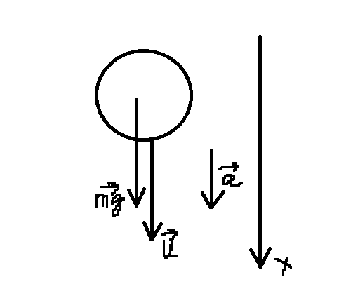

Рисунок 6. Силы, действующие на каплю

Рассмотрим схематический рисунок (см. рис 6). На каплю действует сила тяжести mg,а также реактивная сила за счет присоединяющихся частиц. Скорость присоединяющихся частиц будет равна  .Направим ось x вертикально вниз. Тогда уравнение Мещерского можно записать в следующей форме:

 (3.1)

Массу капли можно представить в таком виде:

 (3.2)

Если продифференцировать выражение (3.2) по времени, то получим следующее:

 (3.3)

По условию дано, что масса возрастает пропорционально площади её поверхности:

 (3.4)

Приравнивая (3.2) и (3.3) получим:

 (3.5)

Если умножить выражение (3.4) на dt, а затем проинтегрировать, учитывая, что радиус меняется от r0 до r, а время от 0 до t, то мы перейдем к независимой переменной: 

Вернёмся к уравнению (3.1). Давайте представим его в таком виде:

 (3.6)

Теперь подставим (3.2), (3.4) и (3.5) в уравнение (3.6):



Отсюда

 (3.7)

Получили дифференциальное уравнение. Его решение будем искать как сумму решений однородного уравнения и неоднородного уравнения.

Однородное уравнение:



Воспользуемся методом разделения переменных и проинтегрируем полученное выражение:



Получим:

 ,где С – константа.

Отсюда

 ,

где - произвольная постоянная.

Теперь найдём частное решение неоднородного уравнения. Для этого воспользуемся методом вариации постоянной: заменим С` на некоторую неизвестную функцию u, которая зависит от r, т.е.:

 (3.8)

Подставим это выражение в неоднородное уравнение (3.7):



Отсюда

 (3.9)

Далее умножаем обе части (3.9) на dr и интегрируем полученное выражение. Получим:

 (3.10)

Вcпомним про нашу замену (3.8) и подставим вместо функции u полученное выражение (3.10):



Получаем решение нашего уравнения:

 (3.11)

Используя начальное условие, что v(r0)=v0 находим константу С:

 (3.12)

Наконец, найдём закон, по которому изменяется x. Возьмём уравнение (3.11) и слегка его видоизменим:

, (3.13)

где  (см. формулу (3.5)).

Умножим обе стороны уравнения (3.13) на dr и проинтегрируем:



Отсюда:

 ,

где .

После подстановки вместо C полученного нами значения (см. формулу (3.12)) и нескольких преобразований сможем получить ответ задачника:

=

**МОЙ ОТВЕТ:** 



**ОТВЕТ ЗАДАЧНИКА:** , , где  .